章节 501-12 仪表板与中控台
适用车辆：2005 Focus
目录 | 页数
规格
规格 | 501-12-2
拆卸与安装
仪表板 — 车辆配备：乘客侧气囊 | 501-12-3
仪表板 — 车辆未配备：乘客侧气囊 | 501-12-7
底板控制台 | 501-12-12
顶上控制台 | 501-12-14

扭力规格

项目 | Nm | lb-ft | lb-in
乘客侧气囊模块固定螺栓 | 8 | - | 71
方向机柱固定螺栓 | 25 | 18 | -

拆卸与安装

仪表板 — 车辆配备：乘客侧气囊

警告：当拆卸或安装仪表板时，必须小心勿刮伤或损坏仪表板表面。
1. 拆卸底板控制台。有关额外的信息，请参阅此章节中的底板控制台。
2. 拆卸乘客侧气囊模块。有关额外的信息，请参阅章节 501-20B。[辅助防护系统，拆卸与安装，乘客气囊模块]
3. 拆卸空调控制总成。有关额外的信息，请参阅章节 412-04。[控制组件，拆卸与安装，空调控制总成 - 车辆配备：手动温度控制]。有关额外的信息，请参阅章节 412-04。[控制组件，拆卸与安装，空调控制总成 - 车辆配备：自动温度控制]
4. 拆卸仪表，有关额外的信息，请参阅章节 413-01。[仪表，拆卸与安装，仪表]
5. 依下图与表中所示之顺序拆除组件。

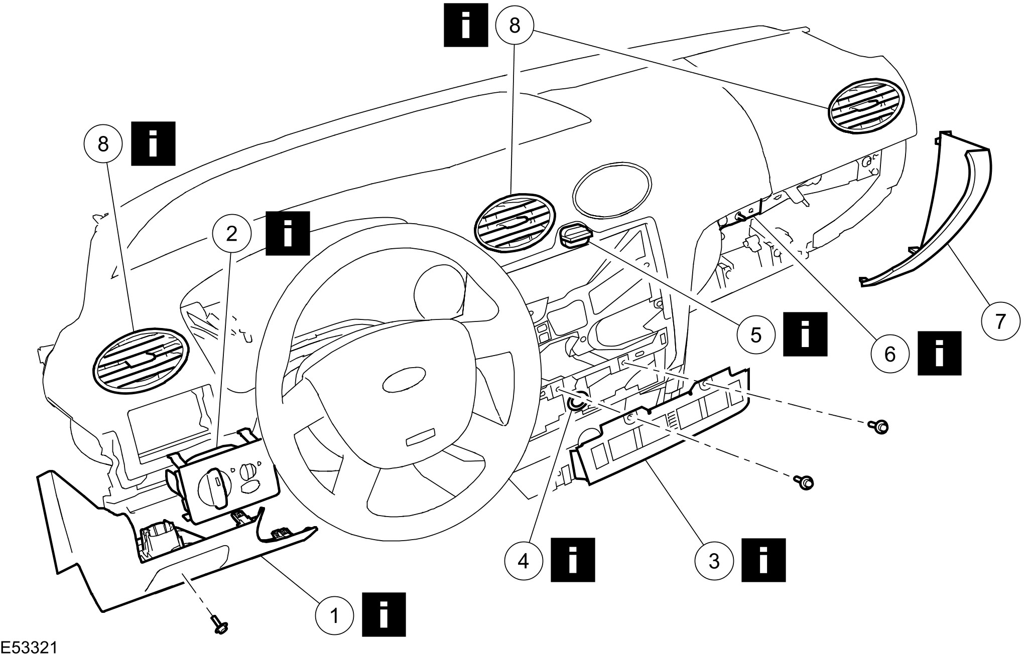

项目 | 零件号码 | 说明
1 | - | 仪表板下饰板  参阅拆卸细节
2 | - | 头灯开关  参阅拆卸细节

项目 | 零件号码 | 说明
3 | - | 仪表板中控台开关面板总成  参阅拆卸细节

项目 | 零件号码 | 说明
4 | - | 车内温度传感器 (若有配备)  参阅拆卸细节
5 | - | 危险闪光灯开关  参阅拆卸细节
6 | - | 手套箱灯开关 (若有配备)  参阅拆卸细节
7 | - | 仪表板外饰板
8 | - | 空调出风口  参阅拆卸细节

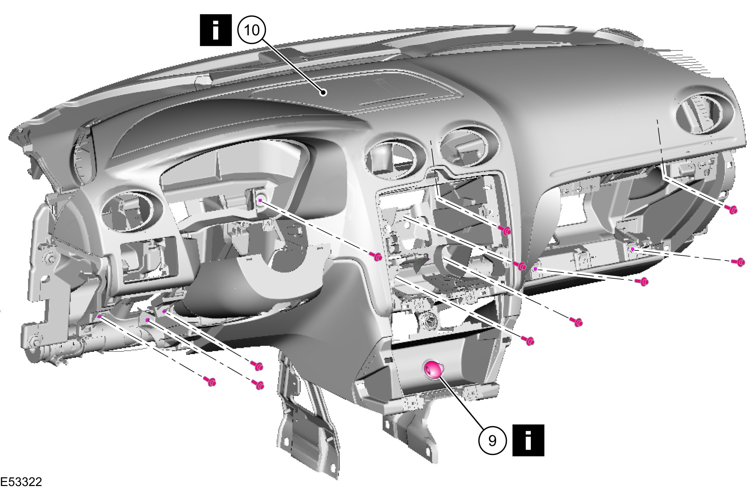

项目 | 零件号码 | 说明
9 | - | 点烟器  参阅拆卸细节
10 | - | 仪表板  参阅拆卸细节

6. 依照拆卸的相反程序安装。
拆卸细节
项目 1 ：仪表板下饰板
1. 拆开数据连接接头 (DLC)。

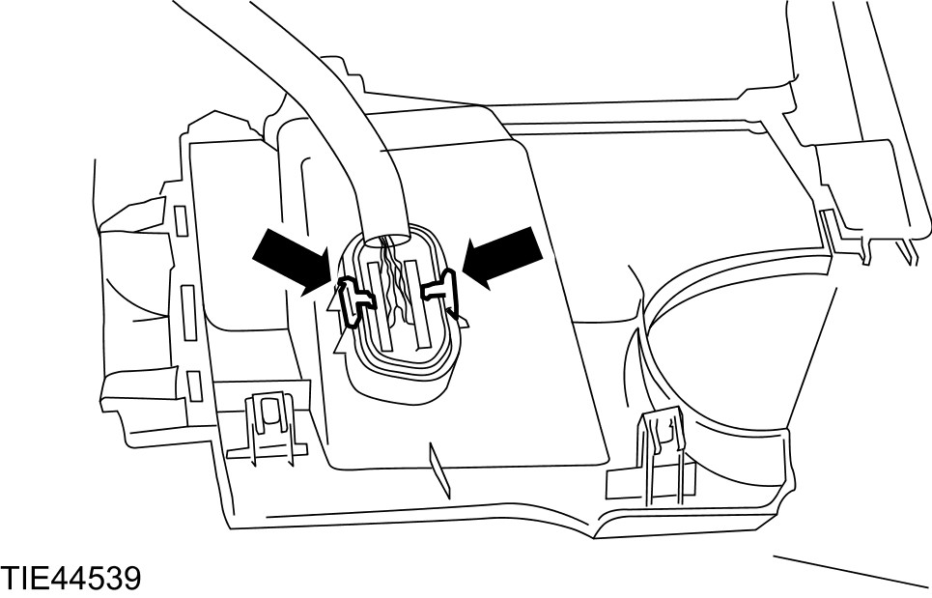

项目 2 ：头灯开关
1. 注意：从仪表板的背面拆卸头灯开关。
拆卸头灯开关。
1. 拆开头灯开关电气接头。
2. 压下头灯开关固定脚座。
3. 将头灯开关往外推出。

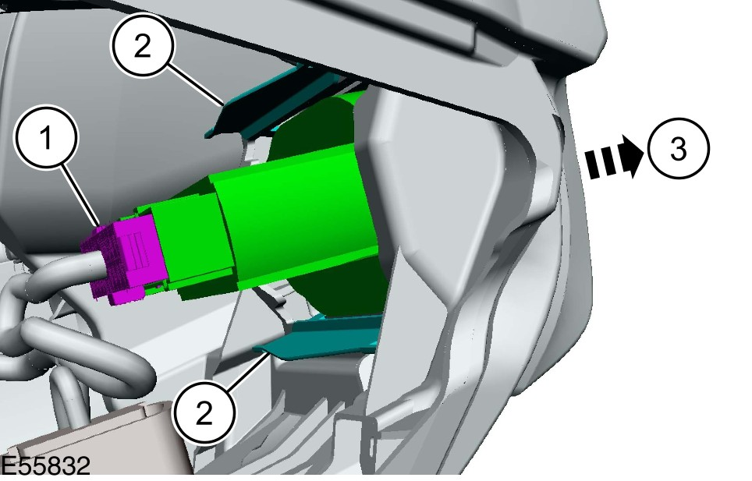

项目 3 ：仪表板中控台开关面板总成
1. 拆开仪表板中控台开关面板总成电气接头。

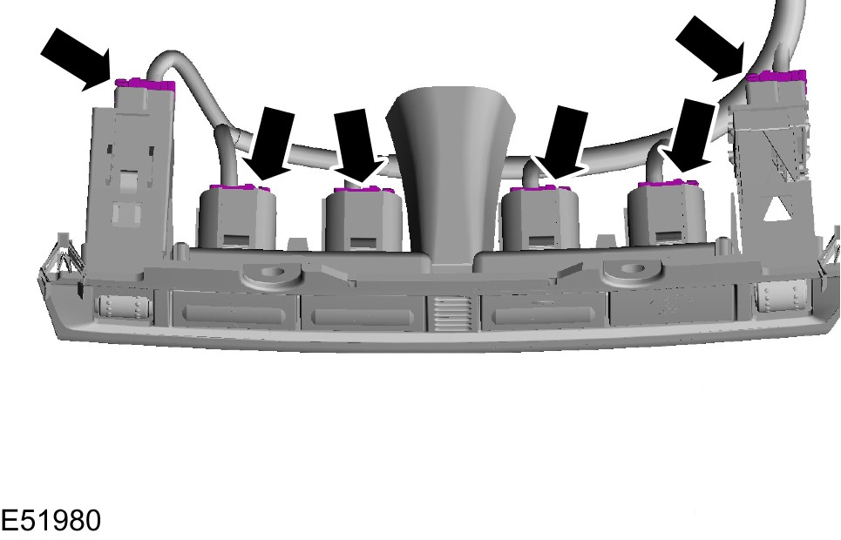

项目 4 ：车内温度传感器 (若有配备)
1. 拆开车内温度传感器电气接头。

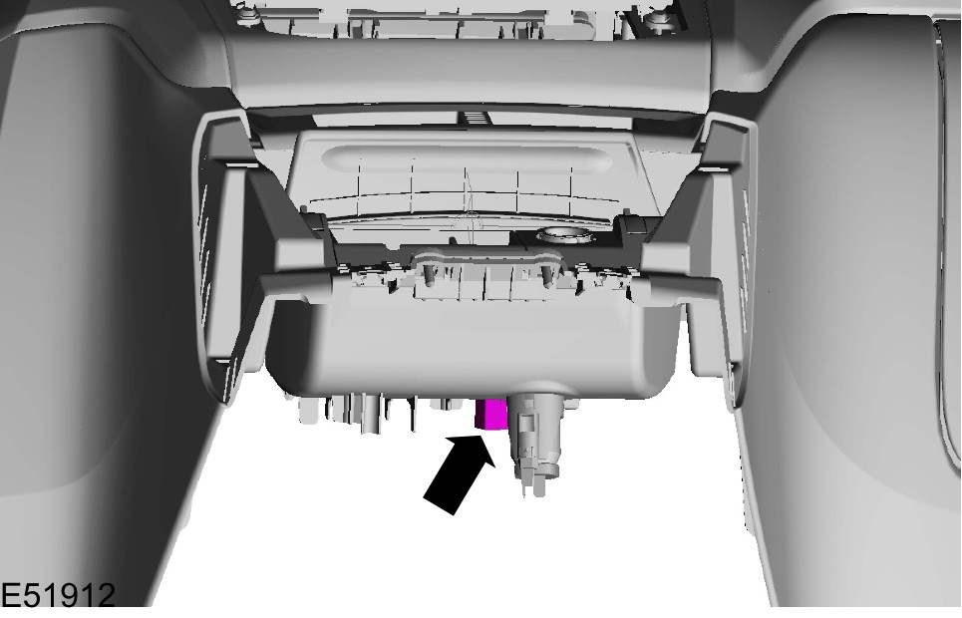

2. 注意：此步骤只有当安装一组新的仪表板时才需要。
拆卸车内温度传感器。

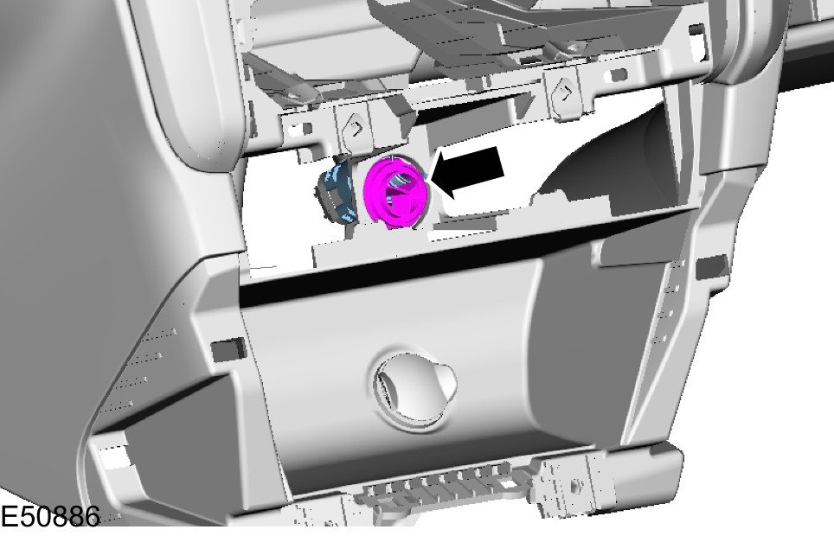

项目 5 ：危险闪光灯开关
1. 拆开危险闪光灯开关电气接头。

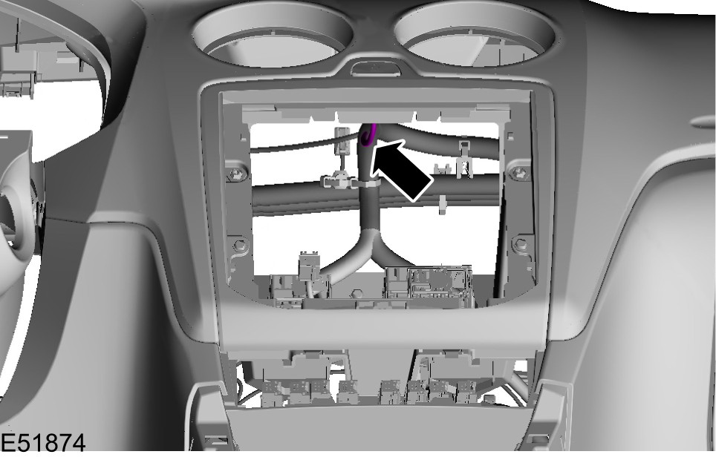

2. 注意：此步骤只有当安装一组新的仪表板时才需要。
拆卸危险闪光灯开关。
• 释放固定夹。

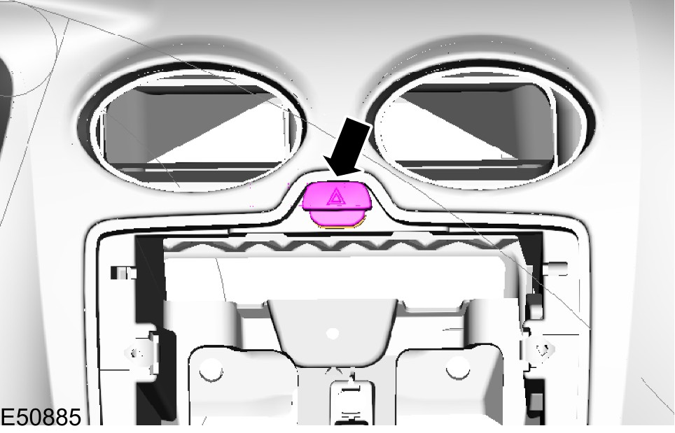

项目 6 ：手套箱灯开关 (若有配备)
1. 从仪表板上拆开手套箱灯开关。

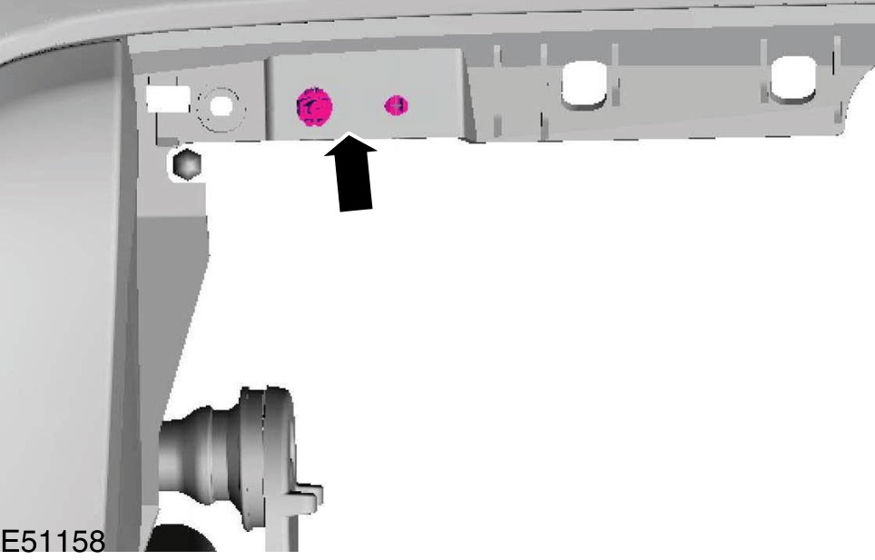

项目 8 ：空调出风口
1. 注意：此步骤只有当安装一组新的仪表板时才需要。
注意：空调出风口由四个固定脚座来固定。释放顶部的固定脚座以提供较大的移动空间来释放底部的固定脚座。
拆卸空调出风口
• 使用一支适当的平口螺丝起子，释放顶部的固定脚座。

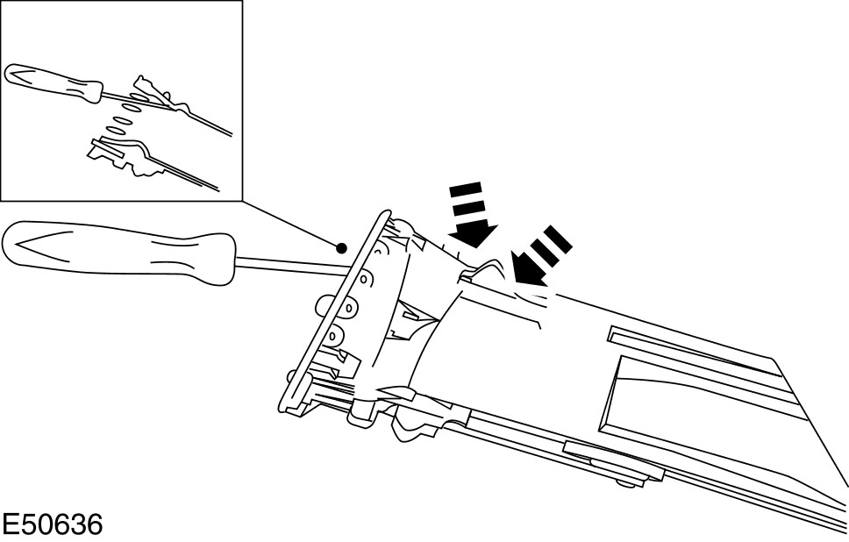

项目 9 ：点烟器
1. 拆开点烟器电气接头。

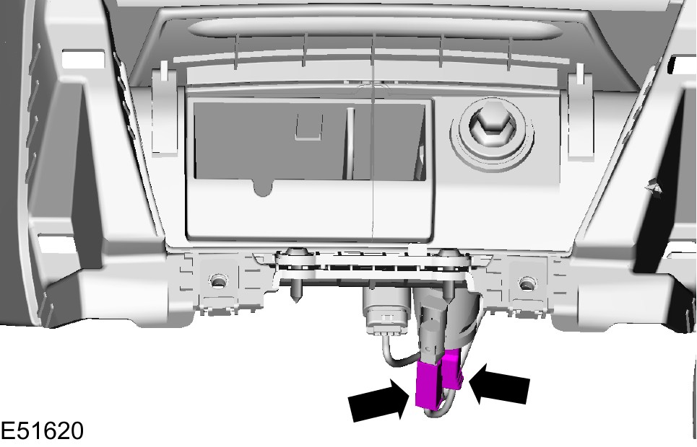

2. 注意：此步骤只有当安装一组新的仪表板时才需要。
拆卸点烟器。

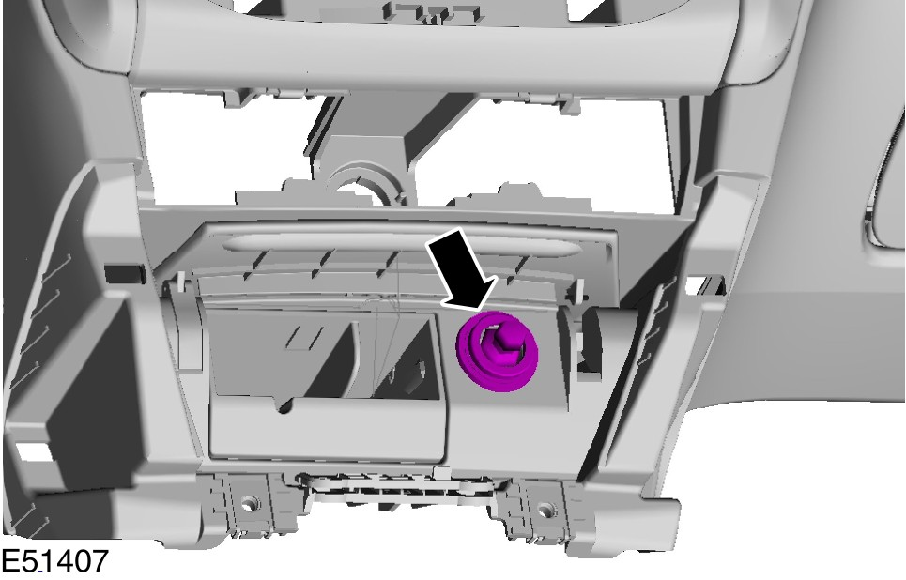

项目 10 ：仪表板

1. 释放方向机柱锁定杆并且放低方向机柱。
2. 拆卸仪表板。
• 从仪表板延伸饰板将仪表板往后拉出以释放固定夹。

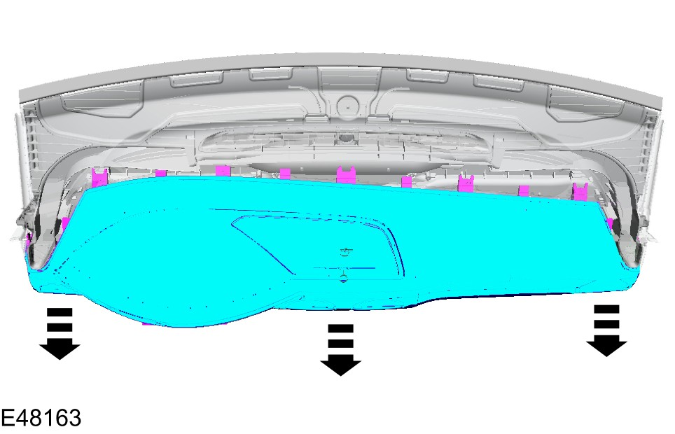

仪表板 — 车辆未配备：乘客侧气囊

警告：当拆卸或安装仪表板时，必须小心勿刮伤或损坏仪表板表面。
1. 拆卸底板控制台。有关额外的信息，请参阅此章节中的底板控制台。
2. 拆卸空调控制总成。有关额外的信息，请参阅章节 412-04。[控制组件，拆卸与安装，空调控制总成 - 车辆配备：手动温度控制]。有关额外的信息，请参阅章节 412-04。[控制组件，拆卸与安装，空调控制总成 - 车辆配备：自动温度控制]
3. 拆卸仪表。有关额外的信息，请参阅章节 413-01。[仪表，拆卸与安装，仪表]
4. 依下图与表中所示之顺序拆除组件。

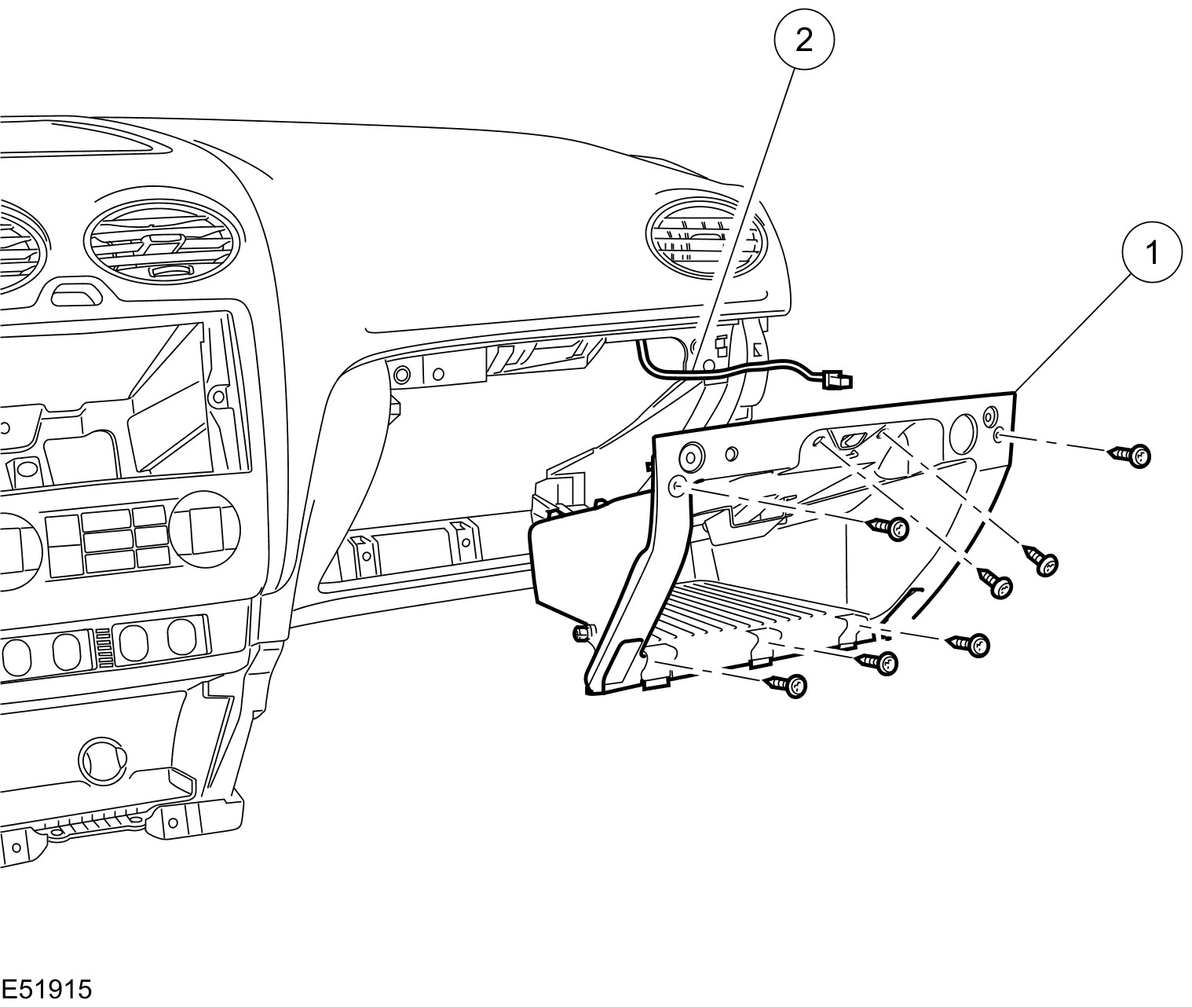

项目 | 零件号码 | 说明
1 | - | 手套箱室
2 | - | MP3 附属接头 (若有配备)

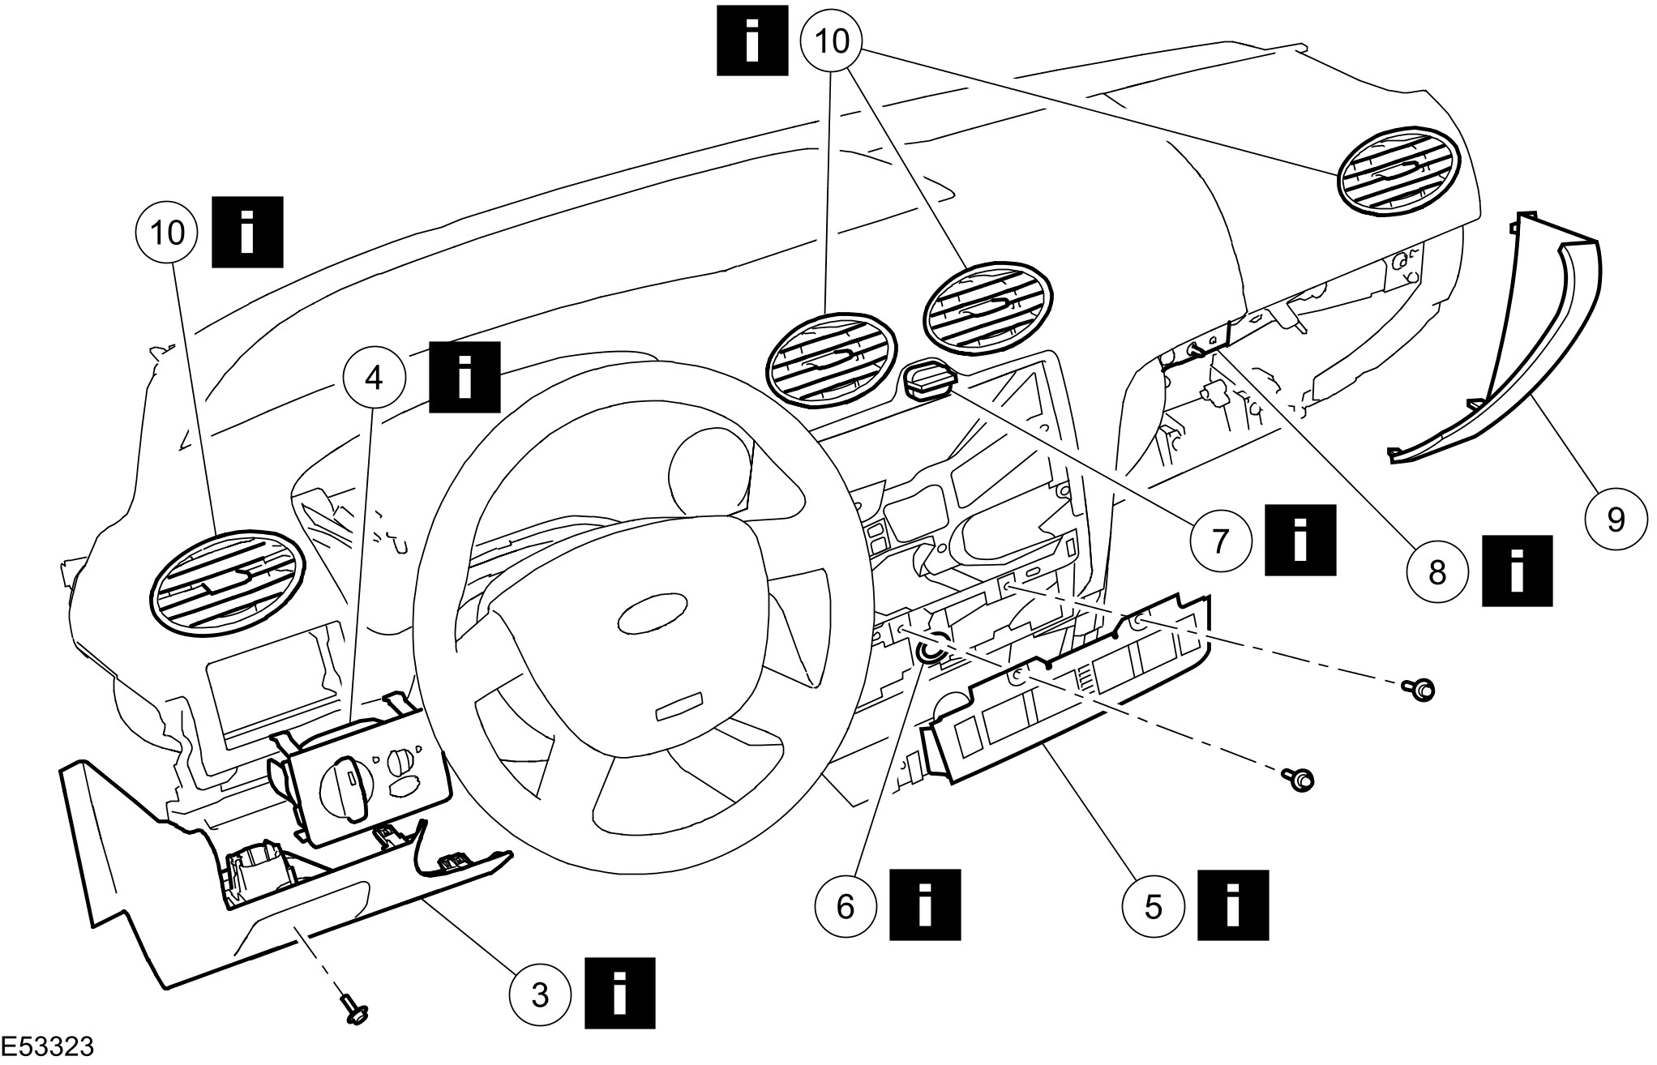

项目 | 零件号码 | 说明
3 | - | 仪表板顶部外饰板  参阅拆卸细节
4 | - | 头灯开关  参阅拆卸细节
5 | - | 仪表板中控台开关面板  参阅拆卸细节
6 | - | 车内温度传感器 (若有配备)  参阅拆卸细节
7 | - | 危险警告灯开关  参阅拆卸细节
8 | - | 手套箱灯开关 (若有配备)  参阅拆卸细节
9 | - | 仪表板外饰板
10 | - | 空调出风口  参阅拆卸细节

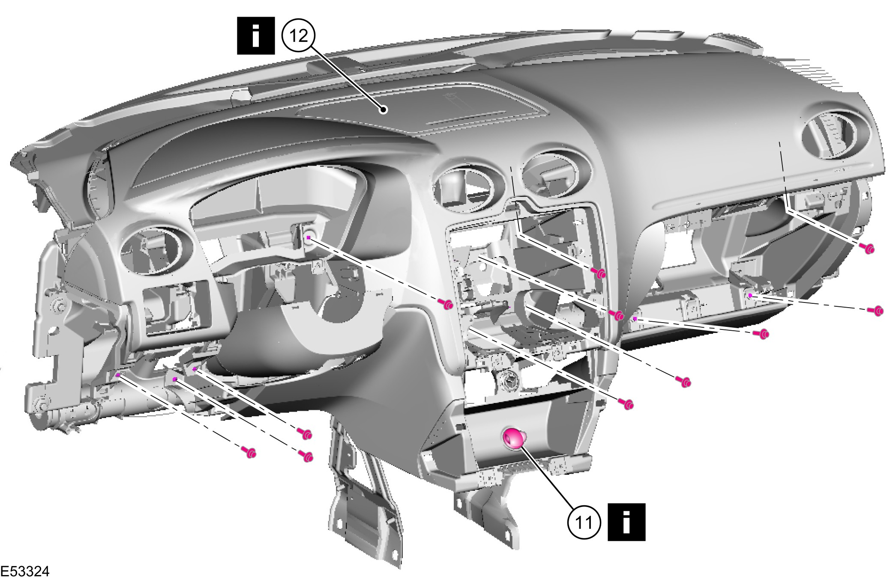

项目 | 零件号码 | 说明
11 | - | 点烟器  参阅拆卸细节
12 | - | 仪表板  参阅拆卸细节

5. 依照拆卸的相反程序安装。
拆卸细节
项目 3 ：仪表板顶部外饰板

1. 拆开数据连接接头 (DLC)。

项目 4 ：头灯开关
1. 拆卸头灯开关。
1. 拆开电气接头。
2. 释放固定夹。

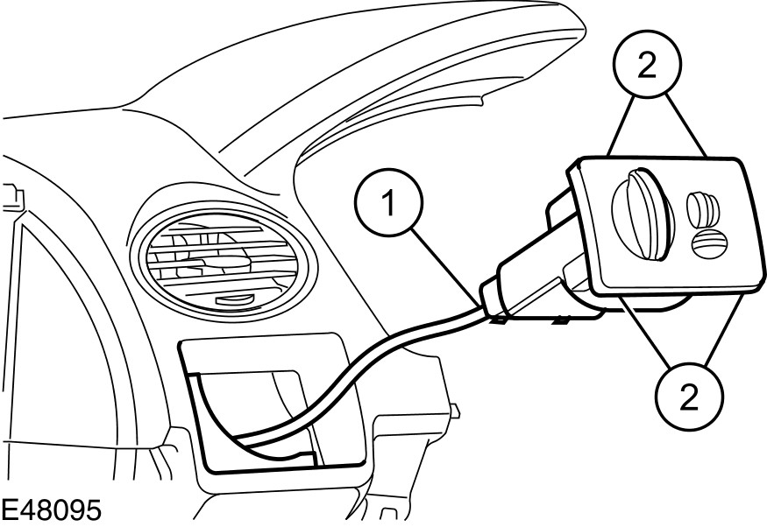

项目 5 ：仪表板中控台开关面板
1. 拆开仪表板中控台开关面板电气接头。

项目 6 ：车内温度传感器 (若有配备)
1. 拆开车内温度传感器电气接头。

2. 注意：此步骤只有当安装一组新的仪表板时才需要。
拆卸车内温度传感器。

项目 7 ：危险警告灯开关
1. 拆开危险警告灯开关电气接头。

2. 注意：此步骤只有当安装一组新的仪表板时才需要。
拆卸危险警告灯开关。
• 释放固定夹。

项目 8 ：手套箱灯开关 (若有配备)
1. 从仪表板上拆开手套箱灯开关。

项目 10 ：空调出风口
1. 注意：此步骤只有当安装一组新的仪表板时才需要。
注意：空调出风口由四个固定脚座来固定。释放顶部的固定脚座以提供较大的移动空间来释放底部的固定脚座。
拆卸空调出风口
• 使用一支适当的平口螺丝起子，释放顶部的固定脚座。

项目 11 ：点烟器
1. 拆开点烟器电气接头。

2. 注意：此步骤只有当安装一组新的仪表板时才需要。
拆卸点烟器。

项目 12 ：仪表板
1. 释放方向机柱锁定杆。
2. 拆卸仪表板。
• 从仪表板延伸饰板将仪表板往后拉出以释放固定夹。

底板控制台

通用设备

饰板固定夹拆卸器

1. 依下图与表中所示之顺序拆除组件。

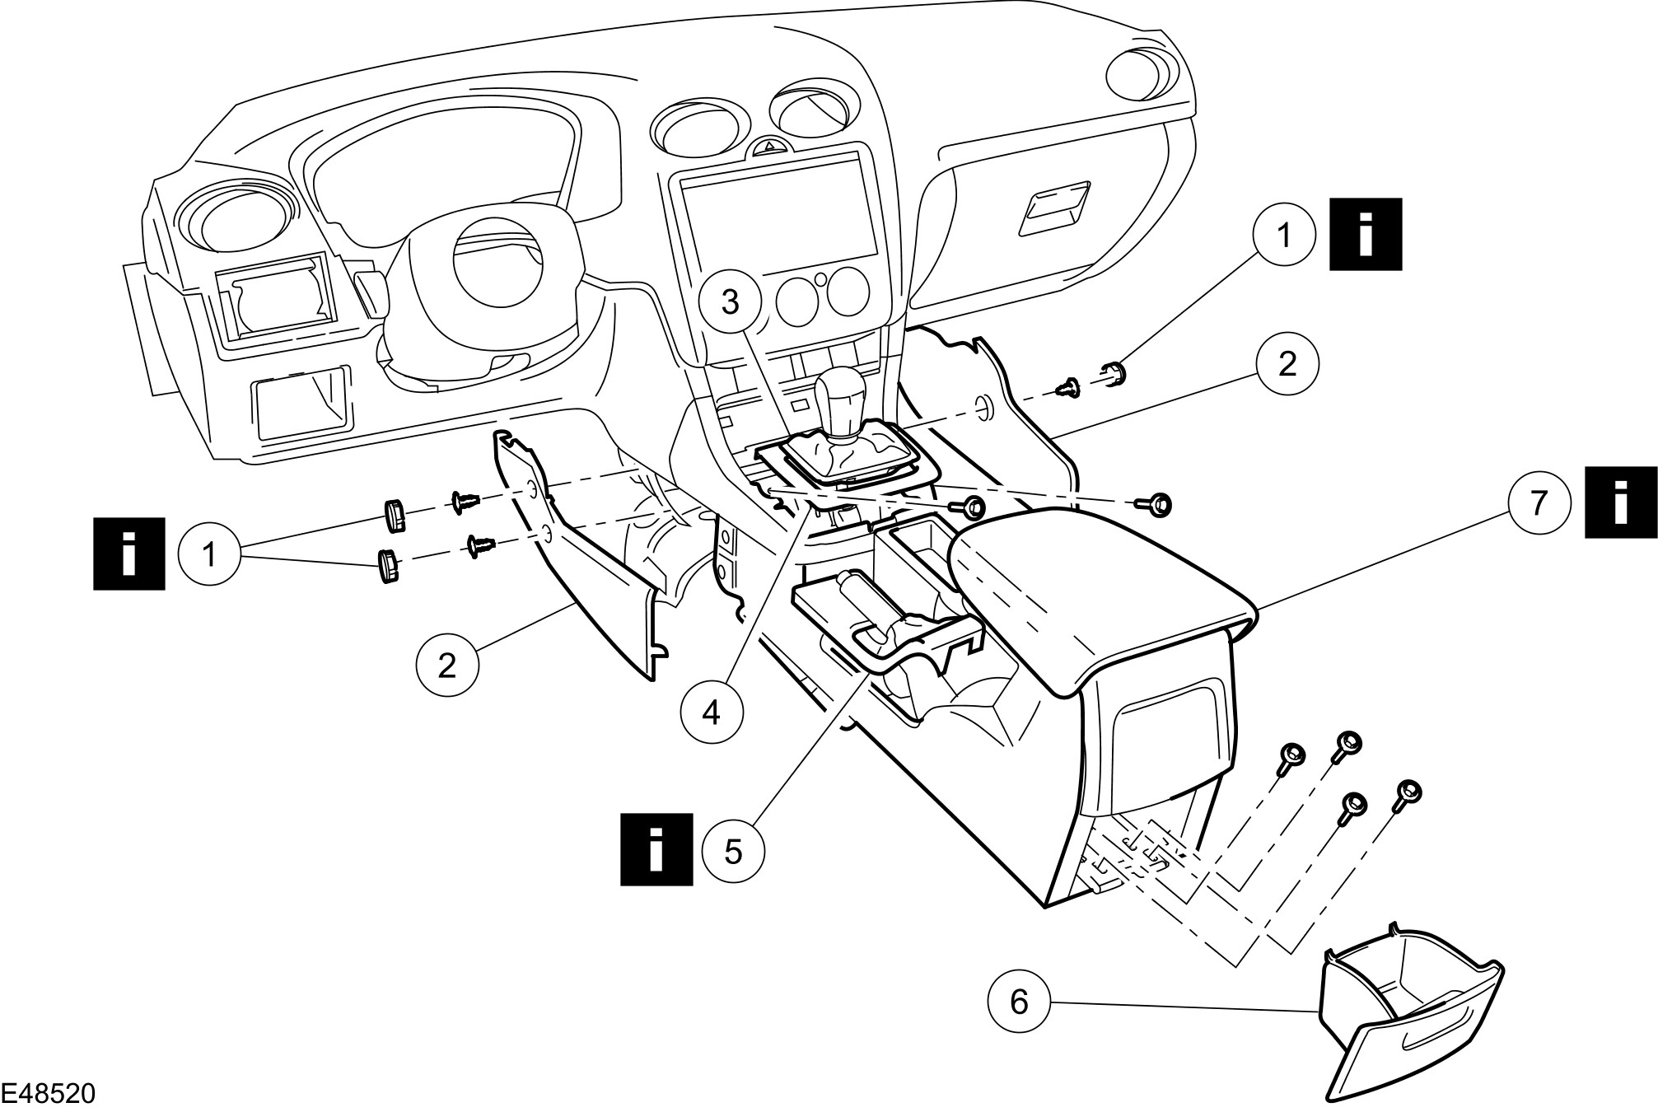

项目 | 零件号码 | 说明
1 | - | 底板控制台延伸饰板固定螺丝盖  参阅拆卸细节
2 | - | 底板控制台延伸饰板
3 | - | 排档杆防尘套
4 | - | 排档杆饰板
5 | - | 手制动控制饰板  参阅拆卸细节
6 | - | 后储藏室
7 | - | 底板控制台  参阅拆卸细节

2. 依照拆卸的相反程序安装。
拆卸细节
项目 1 ：底板控制台延伸饰板固定螺丝盖
1. 使用之支适合的饰板固定夹拆卸器，拆卸底板控制台延伸饰板固定螺丝盖。

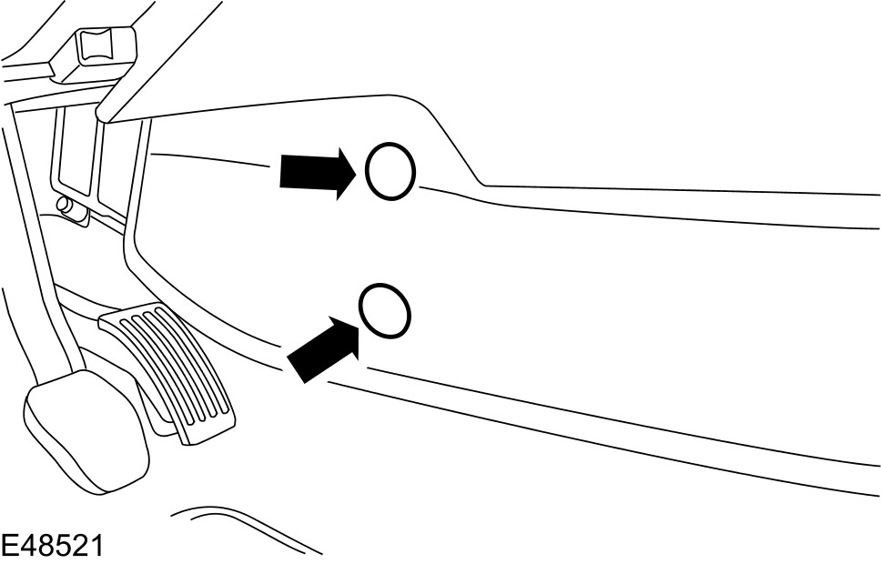

项目 5 ：手制动控制饰板
1. 小心：首先拆开手制动后控制饰板以免损坏前固定夹。
拆卸底板控制台上的手制动控制饰板。

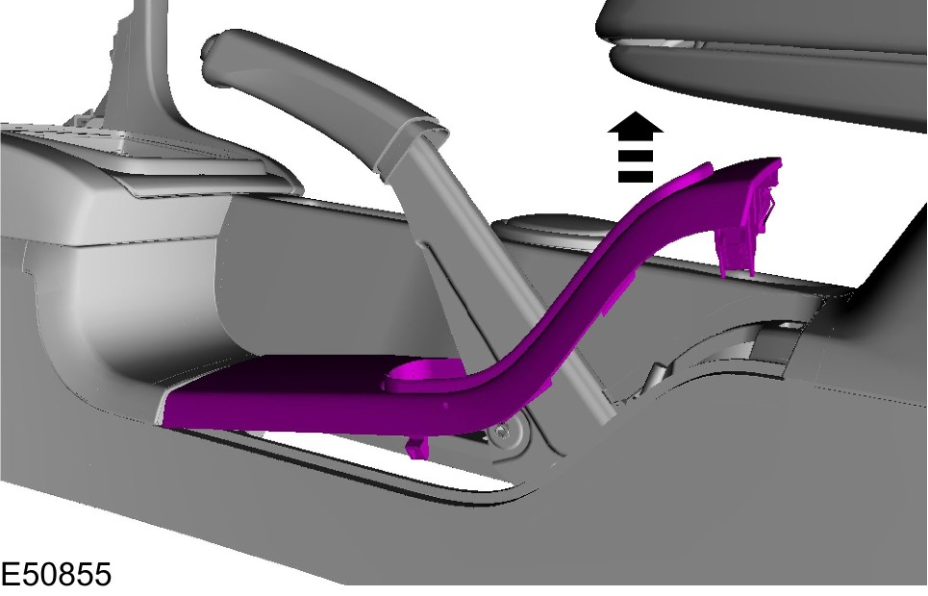

项目 7 ：底板控制台
1. 拆开行动电话的电气接头 (若有配备)。

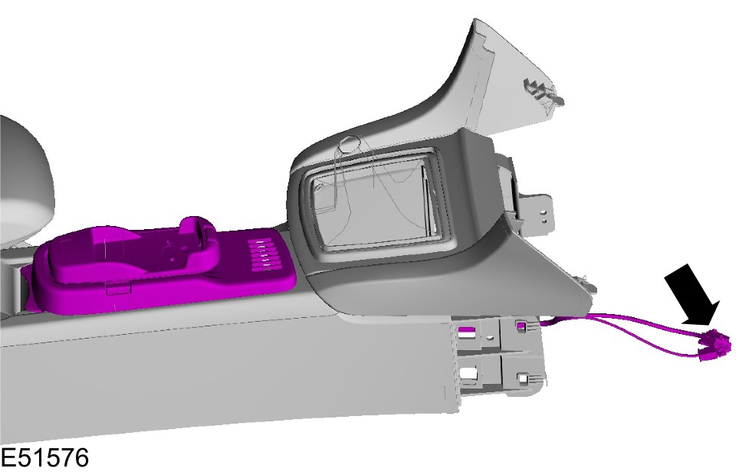

2. 从底板控制台上拆开底板控制台线束。
1. 拆开电气接头。
2. 从底板控制台上拆开电气接头。

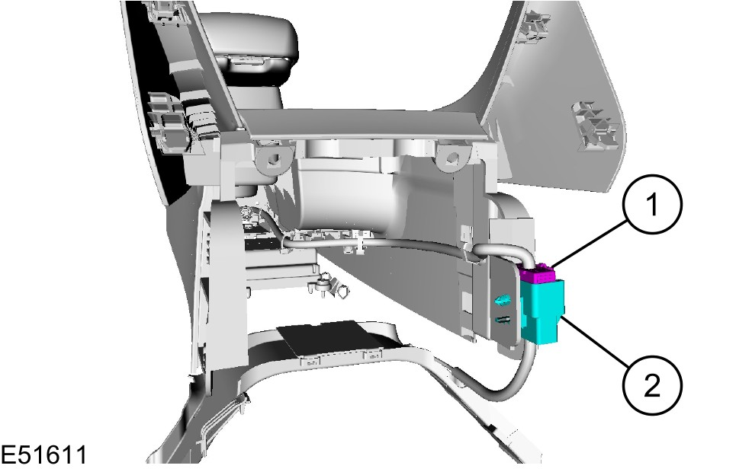

3. 从暖气芯子与蒸发器风箱上拆开空调风管。

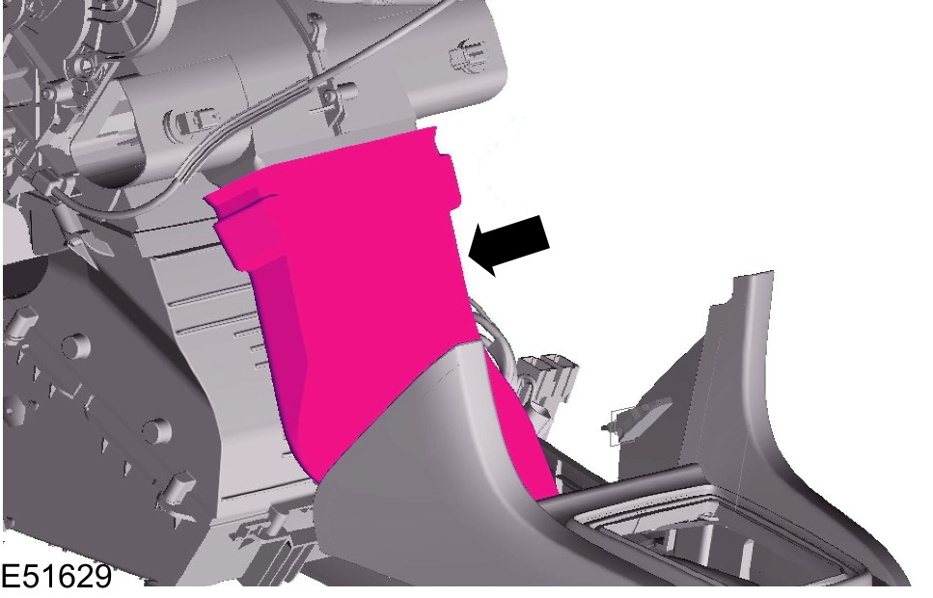

顶上控制台

1. 依下图与表中所示之顺序拆除组件。

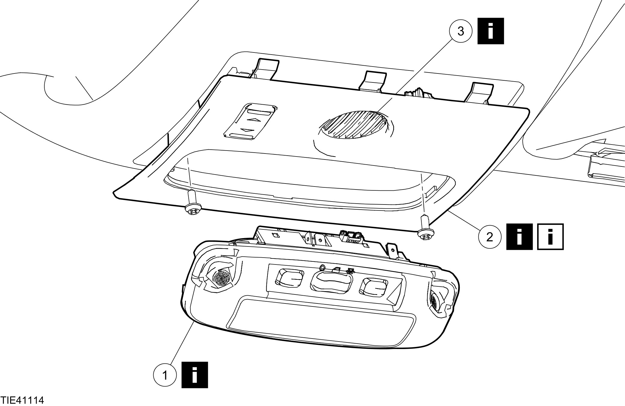

项目 | 零件号码 | 说明
1 | - | 室内灯  参阅拆卸细节
2 | - | 顶上控制台  参阅拆卸细节  参阅安装细节
3 | - | 麦克风 (若有配备)  参阅拆卸细节

2. 依照拆卸的相反程序安装。
拆卸细节
项目 1 ：室内灯
1. 使用一支适当的平口螺丝起子，从顶上控制台上拆开室内灯室内灯。

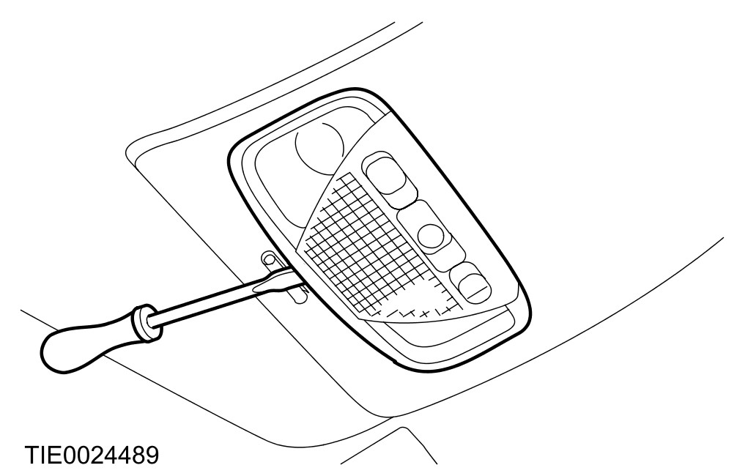

2. 拆开电气接头并拆卸室内灯。

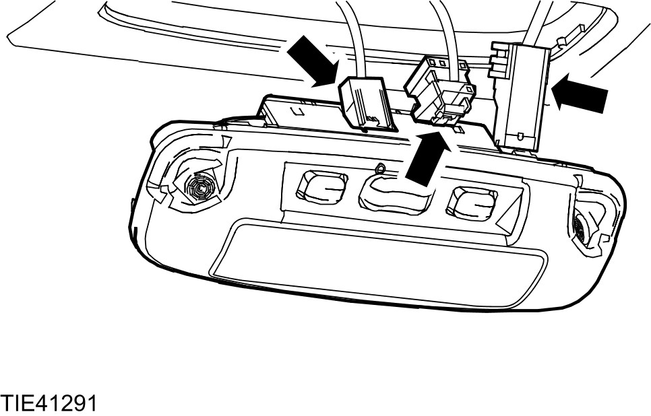

项目 2 ：顶上控制台
1. 从顶上控制台加强板上拆开顶上控制台。

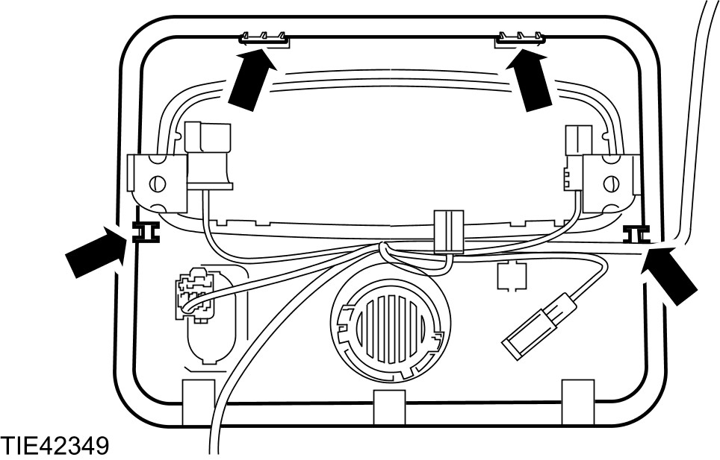

2. 拆开电动天窗开启饰板控制开关电气接头。
3. 拆开麦克风电气接头 (若有配备)。
项目 3 ：麦克风 (若有配备)
1. 从顶上控制台上拆开麦克风线束。

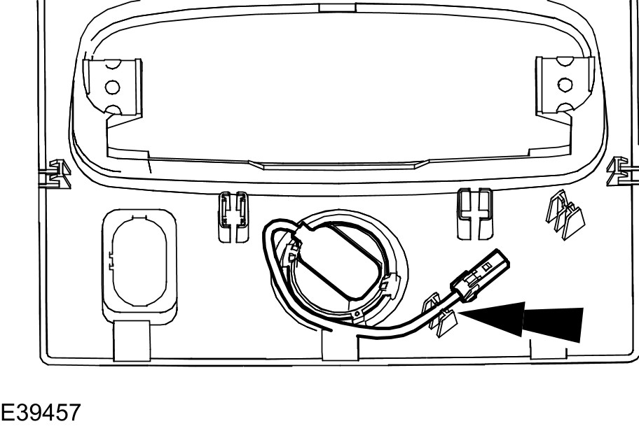

2. 注意：标示麦克风的位置以帮助安装。
拆卸麦克风
• 释放固定脚座。

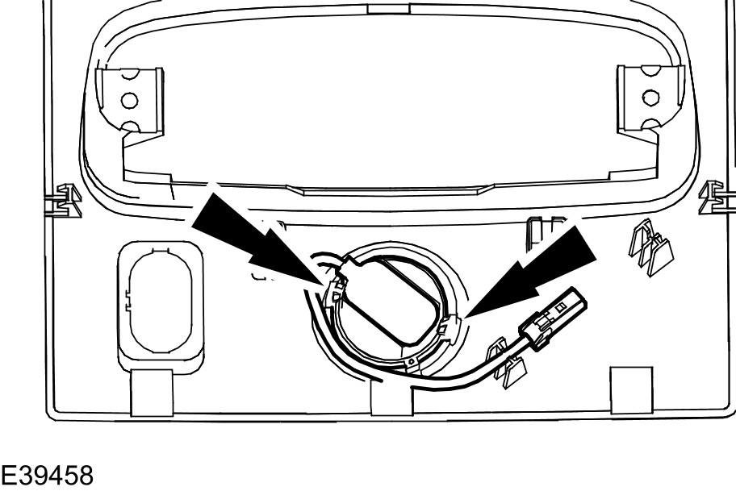

安装细节
项目 2 ：顶上控制台
注意： 确认顶上控制台固定夹都完全的与顶上控制台开口加强板扣紧。

